1、index.php同级目录建立composer.json文件，文件中写入{}

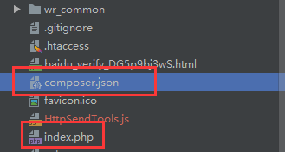

2、index.php中引入composer的autoload.php

require_once './vendor/autoload.php';

require_once BASEPATH.'core/CodeIgniter.php';

3、使用：使用命名空间引入包